ELEKTRİK-ELEKTRONİK MÜH. ELEKTROMANYETİK DALGA TEORİSİ VİZE SINAVI

03.04.2017

S-1 Maxwell denklemlerini yazıp karşılarına hangi yasalardan türetildiğini yazın.

S-2 İki adet iletken yüzeyi boşlukta ρ=1cm ve ρ=2cm mesafelerine yerleştirilmektedir. 1cm< ρ <2cm arasındaki hacimsel bölgede olarak verilmektedir. olduğunu gösterin

S-3 Kayıpsız bir iletim hattının karakteristik empedansı 72 Ω. L=0.5µH/m, çalışma frekansı f=80 MHz, hattın sonlandırma direnci 60 Ω ise: aşağıdaki parametreleri bulun

a) C b)vp c)β 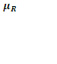 d) Г e) s

S-4 Kayıplı bir iletim hattında yayılım katsayısı , karakteristik Denklemi ve ω=1Mrad/sn olduğuna göre hattın L,C,R,G parametrelerini bulun.

S-5 Boşlukta uniform düzlem dalgaya sahip olan elektrik alan şiddeti V/m olarak verilmektedir. Buna göre a) ω b) β c) f d)λ e) Hs  parametrelerini bulun.

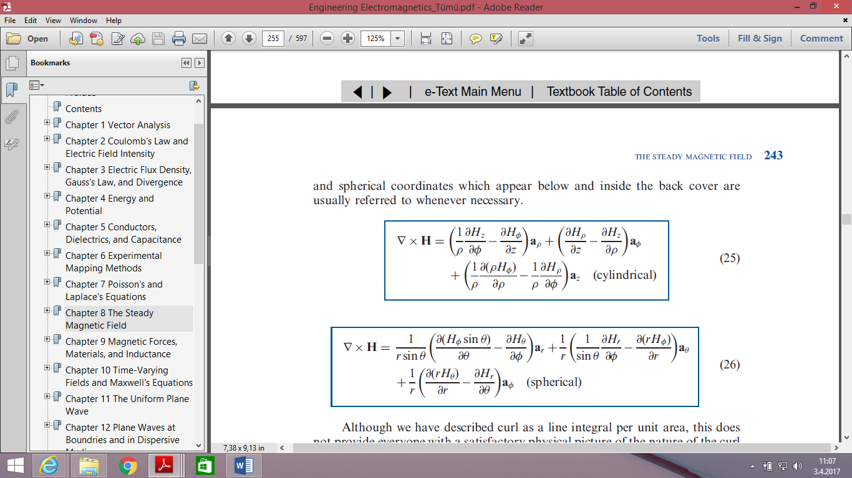Bilgi: $ϵ_{0}=8.854x{10}^{-12}=\frac{1}{36π}{10}^{-9}$, , 

Süre 75 dk**.**  Başarılar: Doç. Dr. Mahit GÜNEŞ

ELEKTRİK-ELEKTRONİK MÜH. ELEKTROMANYETİK DALGA TEORİSİ VİZE SINAVI

03.04.2017

S-1 Maxwell denklemlerini yazıp karşılarına hangi yasalardan türetildiğini yazın.

S-2 İki adet iletken yüzeyi boşlukta ρ=1cm ve ρ=2cm mesafelerine yerleştirilmektedir. 1cm< ρ <2cm arasındaki hacimsel bölgede olarak verilmektedir. olduğunu gösterin

S-3 Kayıpsız bir iletim hattının karakteristik empedansı 72 Ω. L=0.5µH/m, çalışma frekansı f=80 MHz, hattın sonlandırma direnci 60 Ω ise: aşağıdaki parametreleri bulun

a) C b)vp c)β  d) Г e) s

S-4 Kayıplı bir iletim hattında yayılım katsayısı , karakteristik Denklemi ve ω=1Mrad/sn olduğuna göre hattın L,C,R,G parametrelerini bulun.

S-5 Boşlukta uniform düzlem dalgaya sahip olan elektrik alan şiddeti V/m olarak verilmektedir. Buna göre a) ω b) β c) f d)λ e) Hs  parametrelerini bulun.

Bilgi: $ϵ_{0}=8.854x{10}^{-12}=\frac{1}{36π}{10}^{-9}$, , 

Süre 75 dk**.**  Başarılar: Doç. Dr. Mahit GÜNEŞ

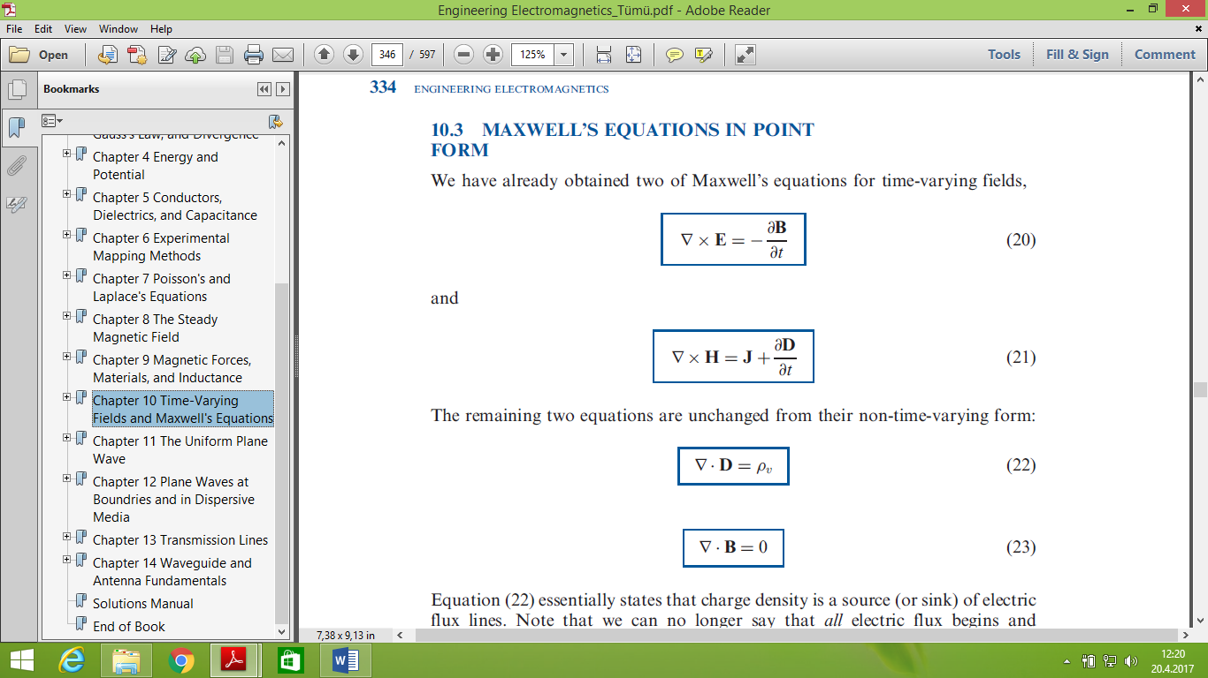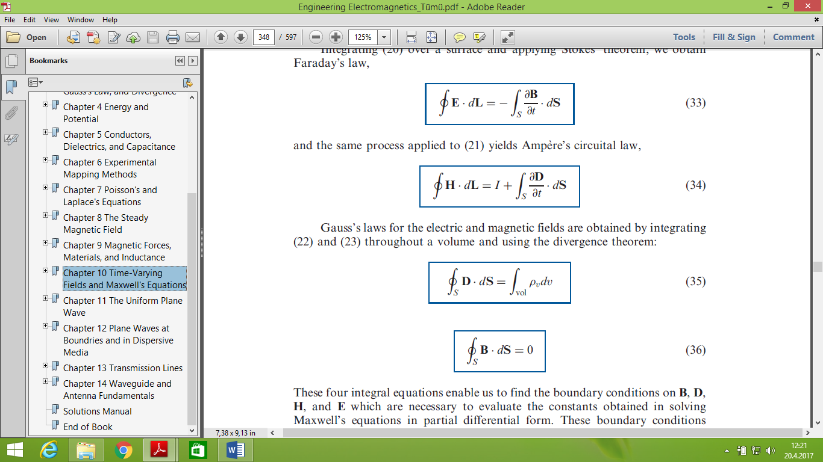**C-1**

**C-2**

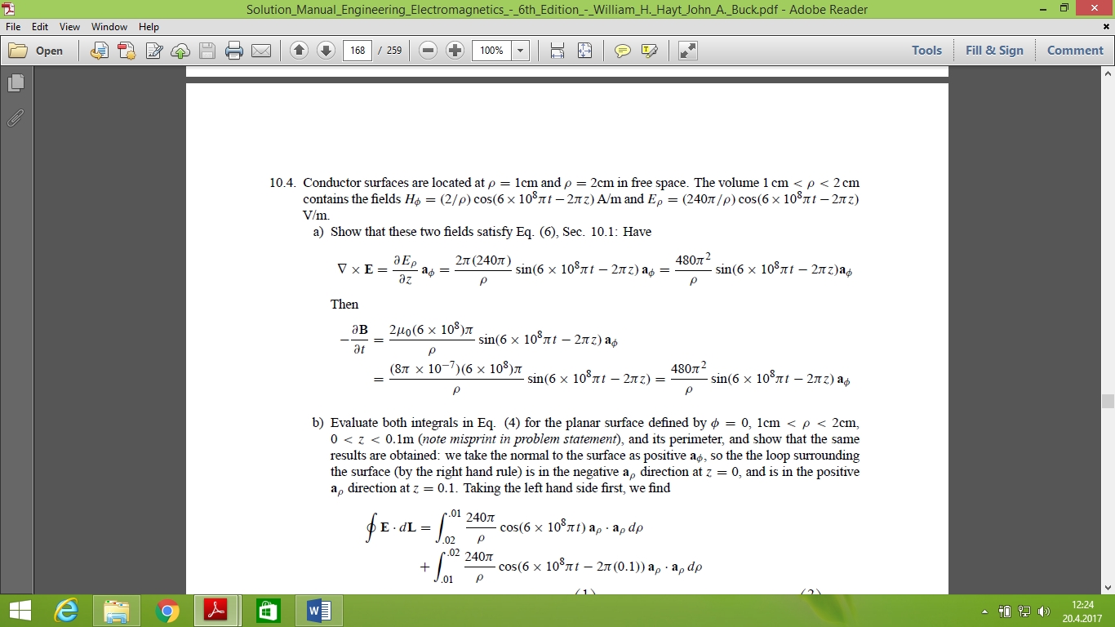

**C-3**

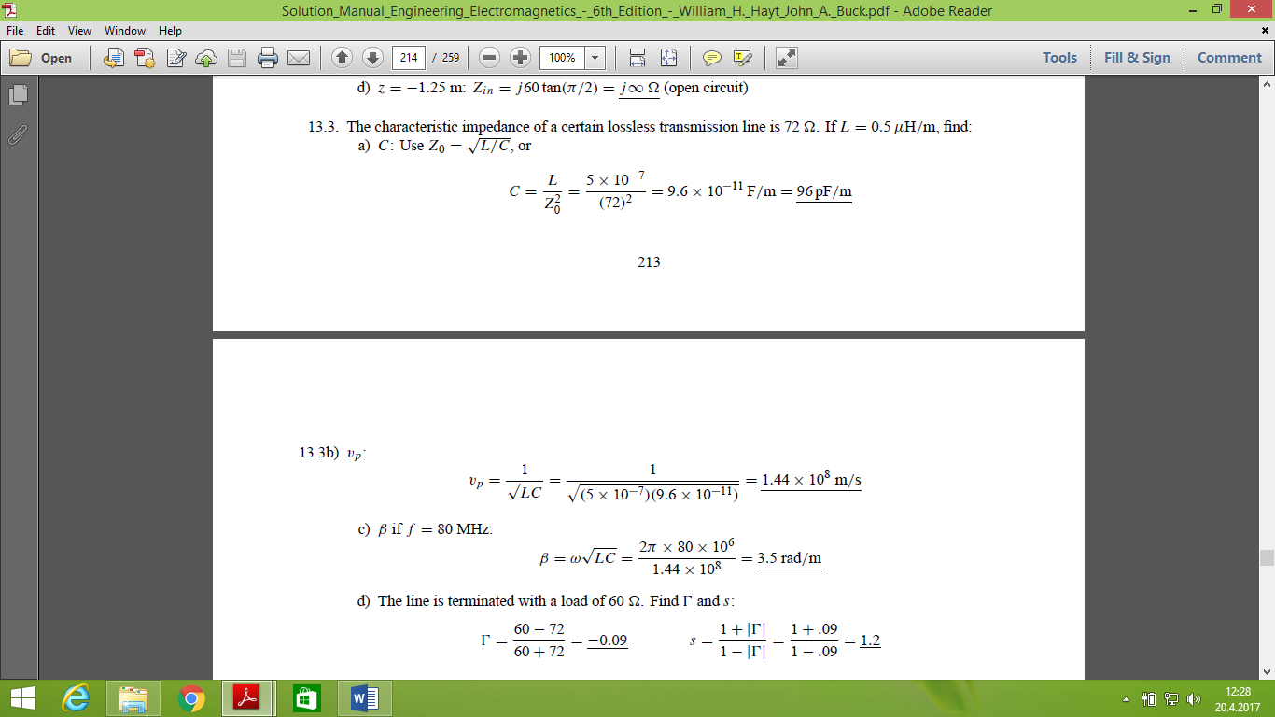



**C-4**

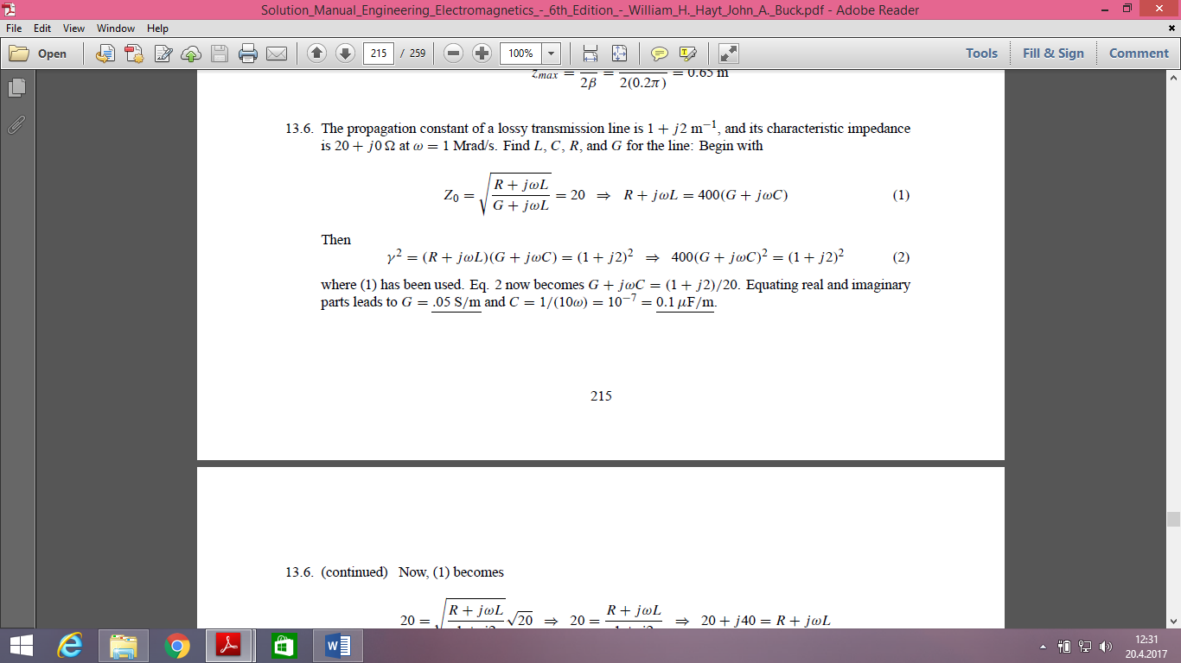

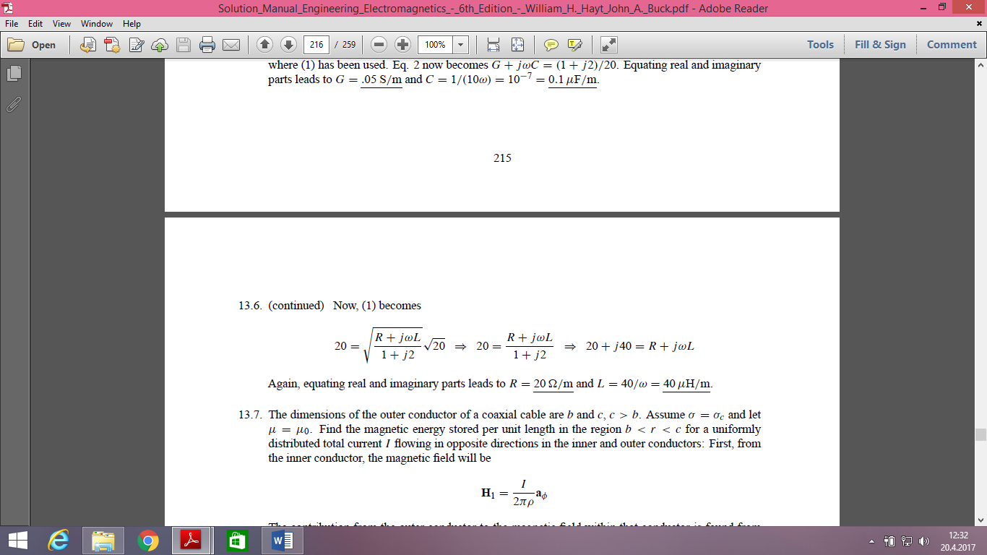

**C-5**

